



**- Systementwurf: SW-Architektur -**

**BPS Advanced**

**Version:** 3.0

|  |  |
| --- | --- |
| **Projektbezeichnung** | V-Modell XT |
| **Projektleiter** |  |
| **Verantwortlich** | Study Technologies |
| **Erstellt am** |  |
| **Zuletzt geändert** | 16.01.2019 17:52 |
| **Bearbeitungszustand** | |  |  | | --- | --- | | X | in Bearbeitung | |  | vorgelegt | |  | fertig gestellt | |
| **Dokumentablage** |  |
| **V-Modell-XT Version** | 1.3 |

Weitere Produktinformationen

|  |  |
| --- | --- |
| **Mitwirkend** | Eugen Ullman  Gloria Ambra Gesugrande  Merih Rediet  Nevzat Canoglu  Stephen von Bischopinck  Sven Wenzel |
| **Erzeugung** | Produktumfang einer SW-Einheit im System   * Implementierungs-, Integrations- und Prüfkonzept System   [Dateiname]   * Systemarchitektur   [Dateiname]  Produktumfang einer SW-Einheit im Unterstützungssystem   * Implementierungs-, Integrations- und Prüfkonzept System   [Dateiname]   * Unterstützungs-Systemarchitektur   [Dateiname] |

Änderungsverzeichnis

|  |  |  |  |  |  |  |  |  |  |  |  |  |
| --- | --- | --- | --- | --- | --- | --- | --- | --- | --- | --- | --- | --- |
| |  |  |  | | --- | --- | --- | | **Änderungen** | | | | **Nr.** | **Datum** | **Version** | | | | **Geänderte Kapitel** | **Beschreibung der Änderungen** | **Autor** | **Zustand** |
| 1 | 13.01.2019 | 3.0 | Alle | Initiale Produkterstellung |  |  |

Prüfverzeichnis

Die folgende Tabelle zeigt einen Überblick über alle Prüfungen – sowohl Eigenprüfungen wie auch Prüfungen durch eigenständige Qualitätssicherung – des vorliegenden Dokumentes.

|  |  |  |  |  |
| --- | --- | --- | --- | --- |
| **Datum** | **Geprüfte Version** | **Anmerkungen** | **Prüfer** | **Neuer Produktzustand** |
|  |  |  |  |  |

**Inhaltsverzeichnis**

1 Einleitung 4

2 Architekturprinzipien und Entwurfsalternativen 5

3 Dekomposition der SW-Einheit 6

4 Datenkatalog 7

5 Designabsicherung 8

6 Zu spezifizierende SW-Elemente 9

7 Abkürzungsverzeichnis 10

8 Literaturverzeichnis 11

9 Abbildungsverzeichnis 12

# Einleitung

Wie schon im ersten Dokument auf Basis des V-Modell XT haben wir uns dem Thema „BPS-Verwaltung“ angenommen.

Nun geht es konkreter um die **Systemarchitektur**.

Hier haben wir uns hauptsächlich Gedanken gemacht unser System / Programm so einfach und strukturiert wie möglich aufzubauen.

Das fing zuerst damit an, dass wir uns Gedanken über die GUI gemacht haben, die intuitiv und einfach zu gleich gestaltet werden sollte, Stichwort: Material-Design.

Wie man auch anhand unserer Abschlusspräsentation erkennen wird, haben wir uns größtmögliche Mühe gegeben, dass unser Endprogramm so nah wie Möglich der GUI empfunden wurde.

Dringen wir nun etwas tiefer in die Systemarchitektur ein, so erkennt man, dass wir den Code ebenfalls einfach und strukturiert aufgebaut haben, dies erfolgte über verschiedene Packages in Eclipse, ähnlich ihrem Beispiel auf der von Ihnen eingestellten Folie:

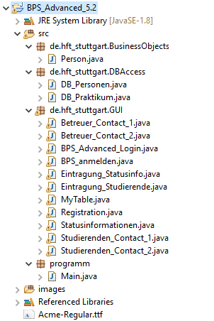

# Architekturprinzipien und Entwurfsalternativen

Auf Software-Ebene haben wir uns für Eclipse entschieden, da wir dies ebenfalls in Programmieren 2 benutzen.

Da wir jedoch nicht genügend Zeit hatten, konnten wir nur ein Programm als Desktop-Anwendung fertig stellen, die App für Tablets / Smartphones blieb daher aus.

Wie man sieht haben wir bei unserer GUI sowohl Desktop als auch eine App Anwendung vorgestellt.

Wie bereits eingangs erwähnt, wurde bei uns großen Wert daraufgelegt, das Programm einfach und strukturiert aufzubauen.

Über eine Login-Maske wie man sie sonst bei zahlreichen Seiten im Internet & Programmen kennt, kann man sich einloggen, das Programm gleicht dann mittels Datenbank-Abfrage, ob es sich um einen Studenten, oder einen Professor handelt.

Anschließend wird die entsprechende GUI-Seite aufgerufen.



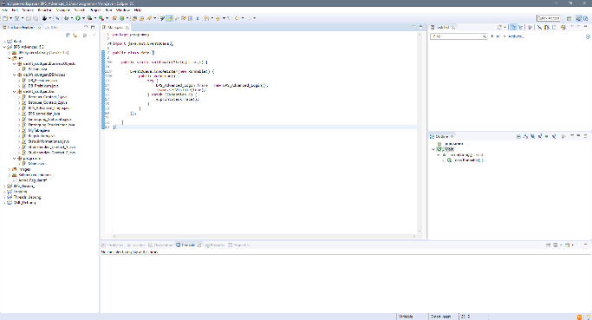

**MySQL Datenbank**

**Eclipse**

**Anwendung**

# Dekomposition der SW-Einheit

* Zu finden in [Signavio](https://academic.signavio.com/p/editor?id=f2c6fa79dd64419d83a341366f25c527) *(Ebenfalls als .PDF Datei beigelegt)*

# Datenkatalog

Wir haben in unserer Datenbank mit zwei Tabellen gearbeitet:

* **Personen**
* **Praktikumsstelle**

In **Personen** haben wir alle Rollen (Studenten & Professoren) eingespeichert.

Unterschieden werden die einzelnen Rollen über die Spalte „Status“.

In der Tabelle „Personen“ sind die Spalten Vorname, Nachname, EMail, Passwort & Status sind jeweils vom Datentyp „varchar“.

Die Spalten Personen_ID, Praktikum_ID & HFT_Betreuer_ID sind „int“.

Und die Spalte Berichtsstatus hat den Datentyp „tinyint“.

Bei der Tabelle „**Praktumsstelle**“ sind Name, Straße & Ort im Datentyp „varchar“ gespeichert und die Spalten Nummer, PLZ & Praktikumsstellen_ID in „int“.

Der Primärschlüssel (Primary Key) der Tabelle Personen ist die „Personen_ID“ und bei der Tabelle Praktikumsstelle „Praktikumsstellen_ID“

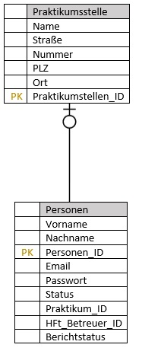

# Designabsicherung

Benutzerhandbuch wurde im Anhang mitgeschickt!

# Zu spezifizierende SW-Elemente

Wir haben uns im Rahmen des Projektes im Team gut miteinander verstanden, was jedoch schwierig war, ein Treffen auszumachen, an dem auch jeder mal Zeit hatte, da einige aus unserer Gruppe noch Fächer des ersten Semesters nachholen mussten, und wieder andere nebenbei noch einem Job nachgehen.

Bei der Entwicklung war das größte Problem wohl einfach die Unwissenheit, wir hatte in Programmieren 2 nur eine einzige Vorlesung bei der man etwas mit einer Datenbank zu tun hatte.

*(Abfrage mittels „SELECT / FROM / WHERE“)*

Deshalb mussten wir sehr vieles selbstständig im Internet recherchieren und einfach in Eclipse selbst viel rumexperimentieren.

Dass dies nicht sehr professionell war ist klar, hätten wir im Vorfeld schon mehr Erfahrung und Wissen zu dem Thema gehabt, wäre vieles besser und vor allem schneller abgelaufen.

*(Hier sollte man unter anderem bessere Absprachen treffen mit dem Fach Programmieren 2 und dem Projekt in Wirtschaftsinformatik)*

Positiv war jedoch der Umgang mittels Swing *(Eclipse WindowBuilder)* dort hatten wir auch zwei Vorlesungsblöcke und mehrere Beispiele durchgenommen.

Bei der Vorgehensweise haben wir uns an ihren Folien orientiert, was muss bis zum bestimmten Termin *(Zwischenpräsentation)* erledigt sein, was bis zum Abschluss.

# Abkürzungsverzeichnis

|  |  |
| --- | --- |
| **Abkürzung** | **Erklärung** |
|  |  |

# Literaturverzeichnis

# Abbildungsverzeichnis

Abbildungsverzeichnis

**Vorgaben zur Prüfung des Dokuments**

Inhaltliche und formale Vorgaben an das Produkt sind dem Teil 5: V-Modell-Referenz Produkte des V-Modell XT und gegebenenfalls einer zugehörigen Prüfspezifikation Dokument zu entnehmen. Für die Überprüfung des Produktes hinsichtlich seiner inhaltlichen Konsistenz zu bereits fertig gestellten Produkten sind die folgenden Produktabhängigkeiten zu überprüfen.

**Produktumfang einer SW-Einheit im System**

Betroffene Produkte:

* Implementierungs-, Integrations- und Prüfkonzept System
* Systemarchitektur

Beschreibung:

In der »Systemarchitektur wird die Umsetzung von Anforderungen durch die »SW-Einheit festgelegt. Der Entwurf der »SW-Einheit wird jeweils in der »SW-Architektur dokumentiert. Die zugehörige »SW-Spezifikation beschreibt präzise die Schnittstelle der »SW-Einheit und deren Realisierung.

Ausgehend von der »SW-Spezifikation werden die Inhalte der »Prüfspezifikation Systemelement erarbeitet. Für jeden spezifizierten Prüffall wird eine »Prüfprozedur Systemelement erstellt. Die Ergebnisse der Ausführung dieser »Prüfprozedur Systemelemente, das heißt die Durchführung der Prüffälle, werden durch ein »Prüfprotokoll Systemelement dokumentiert.

In dem entsprechenden »Implementierungs-, Integrations- und Prüfkonzept SW sind die notwendigen Vorgehensweisen für die Erstellung der SW-Einheit festgelegt.

**Produktumfang einer SW-Einheit im Unterstützungssystem**

Betroffene Produkte:

* Implementierungs-, Integrations- und Prüfkonzept System
* Unterstützungs-Systemarchitektur

Beschreibung:

In der »Unterstützungs-Systemarchitektur wird die Umsetzung von Anforderungen durch die »SW-Einheit festgelegt. Der Entwurf der »SW-Einheit wird jeweils in der »SW-Architektur dokumentiert. Die zugehörige »SW-Spezifikation beschreibt präzise die Schnittstelle der »SW-Einheit und deren Realisierung.

Ausgehend von der SW-Spezifikation werden die Inhalte der »Prüfspezifikation Systemelement erarbeitet. Für jeden spezifizierten Prüffall wird eine »Prüfprozedur Systemelement erstellt. Die Ergebnisse der Ausführung dieser »Prüfprozedur Systemelemente, das heißt die Durchführung der Prüffälle, werden durch ein »Prüfprotokoll Systemelement dokumentiert.

In dem entsprechenden »Implementierungs-, Integrations- und Prüfkonzept SW sind die notwendigen Vorgehensweisen für die Erstellung der SW-Einheit festgelegt.